VELKORÁŽNÝ ČTYŘBOJ

Propozice střelecké soutěže
Sobota 24.10.2020 – střelnice SSK H.Branná

Zbraň: Velkorážní pistole, nebo revolver do ráže 45
Terče: mezinárodní pistolový, zelená figura s kruhy 135P, Padouch a Rukojmí
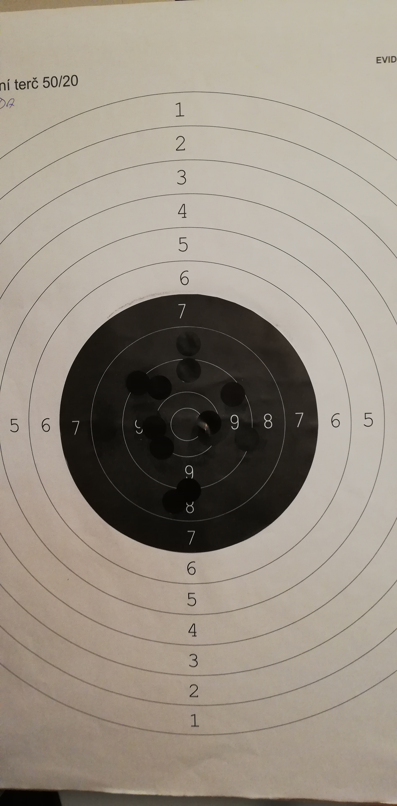
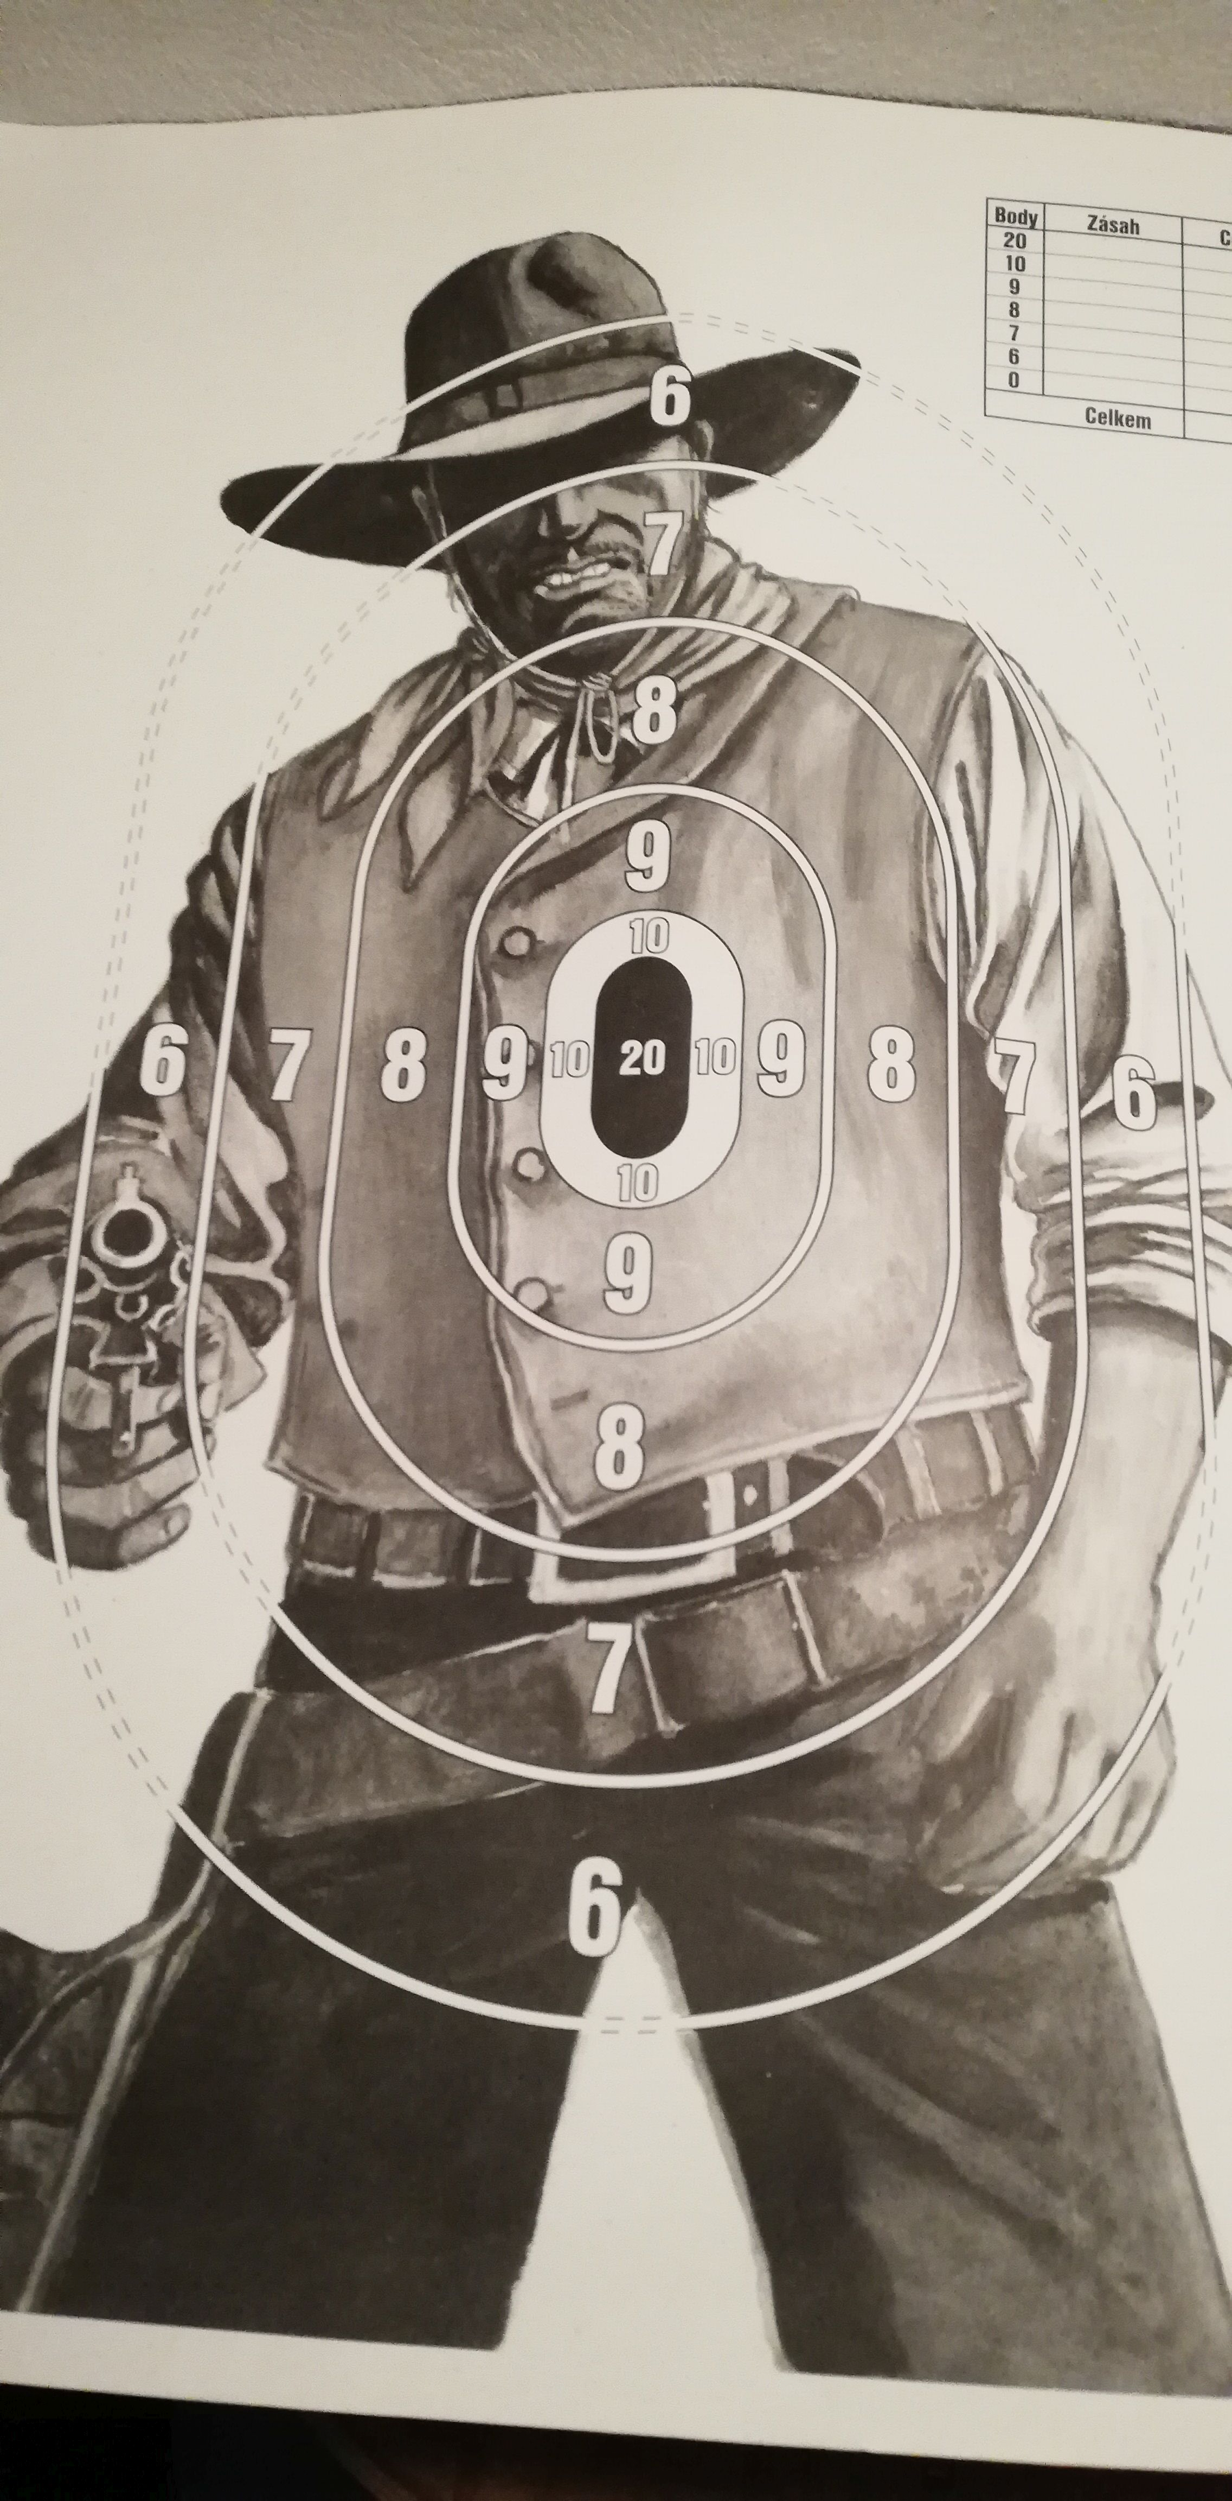
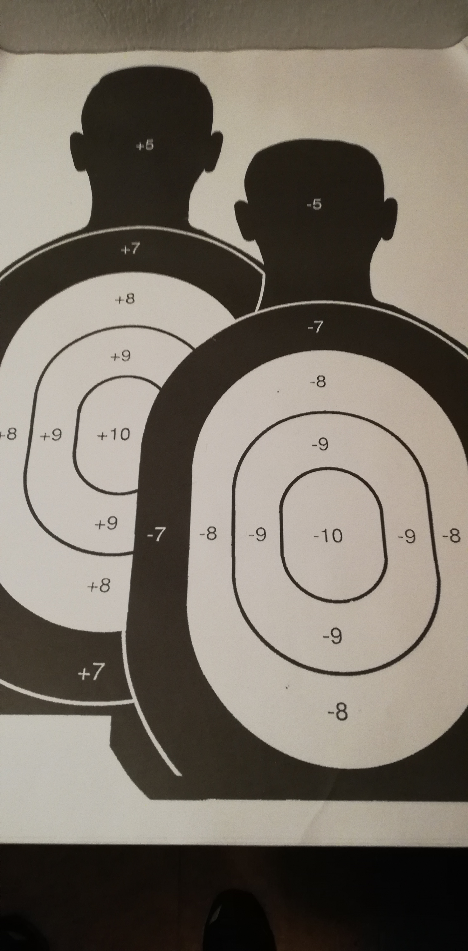
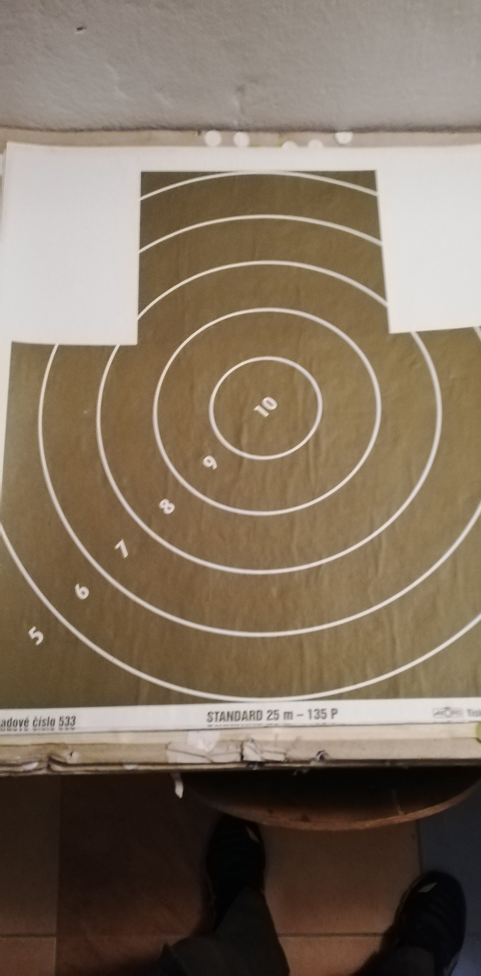
Způsob střelby: volný styl
Počet nábojů: 5 nástřel do pistolového terče + 4 x 15 do každého terče. Celkem 65ks.
Startovné: 100.-Kč
Prezentace: 8.00 – 9.00hod.
V případě změn bude sbor rozhodčích delegován na místě před zahájením soutěže.
Občerstvení v kantýně zajištěno.

Nástup a zahájení soutěže v 9.00hod

Petr Sochor
SSK H.Branná

